博爱小学教科研课题

开题论证书

课题名称指向责任意识培育的四五年级学习社区思政课的实践研究

课题负责人 沙可 庄之雨

所在学科 道德与法治学科

开题时间 2023.3. 11

一、开题活动简况（开题时间、地点、评议专家、参与人员等）
开题时间：2024年3月11日下午
开题地点：常州市博爱小学党员活动室
评议专家：王丽娟、施瑞云、许吇、华淑艳
参与人员：2024年度校级课题组长及成员
- 开题报告要点（一）核心概念界定（二）国内外同一研究领域现状与研究的价值（三）研究目标（四）研究内容（五）研究方法（六）预期成果（七）课题组内分工（请分5部分逐项填写，详述研究内容，限2500字内，可附页）

（一）核心概念界定
1.责任意识：是个体对于所承担的各项任务和符合他的各种社会角色规定的自觉意识和态。《义务教育道德与法治新课标2022》将“责任意识”确定学科核心素养之一，指具备承担责任的认知、态度﹑情感,并能转化为实际行动，主要表现为“主人翁意识”、“担当精神”和“有序参与”。
责任意识培育：依照思政育人的要求，在学科教学和德育活动中有目的、有计划、有组织的渗透并开展教育引导活动，使学生拥有责任意识并促成责任行为的过程。在小学段责任意识培育目标包括家庭责任意识教育，班级体责任意识教育，社会责任意识教育﹑国家责任意识、生态文明责任意识教育。
2.学习社区：指为学习者及其辅助者（包括教师、学生、家长、专家、社会人士等）共同构成的团体提供真实和虚拟教育场域，围绕共同发展的目标愿景，在学习过程中互动交流、合作分享，有效完成学习任务，在成员之间形成了相互影响、相互促进的人际关系。
指向责任意识培育的四五年级学习社区思政课的实践研究指在学校积极打造的全时空、场景式、立体化的学习社区内（包含学习空间、学习内容、学习组织三大要素），在思政育人理念引领下进行德法课程及德育活动研究，开展四五年级学习社区主题式大情境下思政课教学实践，从个人、家庭、集体、社会﹑国家、生态文明等六个维度开展责任意识培育。

- 国内外同一研究领域现状与研究的价值
1.国内外同一研究领域现状
（1）学习社区（学习共同体）研究历程
Learning community译为“学习共同体”即“学习社区”。
①国外研究历程
学习共同体先后经历了三个阶段。第一阶段为酝酿起步阶段。“学习共同体” 的学校设计，源自于约翰·杜威（John Dewey ）在1896年创立的芝加哥大学附属实验学校（laboratory school）。“共同体”这一概念被移植到教育领域最早见于博耶尔( Ernest L. Boyer) 在1995年发表的题为《基础学校: 学习共同体》的报告, 报告中用到了“学习共同体”的概念, 提出“学校是学习的共同体”, 学校教育最重要的是建立真正意义上的学习共同体。美国 Venderbilt大学认知与技术小组(CTGV) 在总结开发贾斯珀系列历程时,于1996年也提出了“学习共同体” 的概念, 指出“许多学者已经开始探索如何组织环境, 以支撑复杂的学习, 并称这种环境为学习共同体或学习者共同体”。第二阶段为探索发展阶段。进入90年代以后，随着信息通信技术和学习理论的发展，学习共同体思想在教育中的应用有了新的发展。不再仅仅关注学校层面如何成为学习共同体，而是扩展到社会层面的一切学习者如何构建能够促进自身发展的共同体环境。布朗和坎皮恩（Brown & Campione） 提出设计学习者和思考者共同体，李普曼 （Lipman） 提出探究共同体，斯卡达玛亚和伯雷（Scardamalia&Bereiter）提出知识界共同体，温特比尔特认知与技术小组 （CT-GV） 提出学习共同体，并指出建设教师学习共同体对于教师专业发展具有重要作用。罗斯（Roth）提出实践共同体（戴维·H·乔纳森，2000）。1998年日本全面采纳了“学习共同体”的方略，创建了 “21世纪领航学校———滨之乡小学”。第三阶段为理性深化阶段。随着网络技术的快速发展及其对学习支撑环境和条件影响越来越大，基于网络的学习共同体也得到很大的发展。
②国内研究历程
学习共同体研究相较于国外起步较晚，也可以分为三个阶段。第一阶段为酝酿起步阶段。二十世纪九十年代末，“学习型组织”理论和实践研究在上海开展，上海同济大学成立了“学习型组织”研究室。第二阶段为探索发展阶段。中国教育研究人员、教育行政人员和教师组成考察团，前往滨之乡小学（东京大学佐藤学教授建立的研究实验基地学校）。1999年，黑龙江省哈尔滨市南岗区教育局开始探索用学习共同体理论进行学校管理的理论和实践研究，并取得了很大成就。第三阶段为理性深化阶段。2000年以来，华东师范大学钟启泉教授的团队、朱永新、汪国新、陈静静、赵蒙成、潘洪建、张舒予教授等一些国内专家与教师对学习共同体进行了研究和实践，致力于学习共同体本土化改革的研究与实践，并提出学习共同体教学的相关路径和策略，为一线教师提供了可学习、可借鉴的范式。
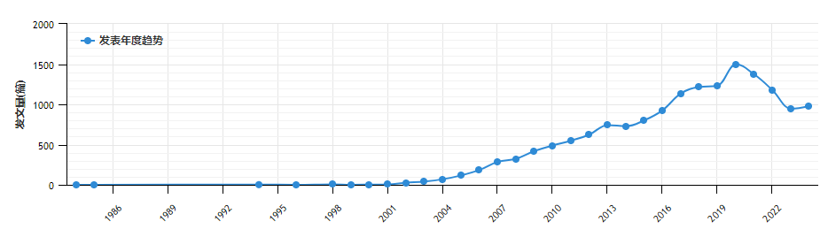

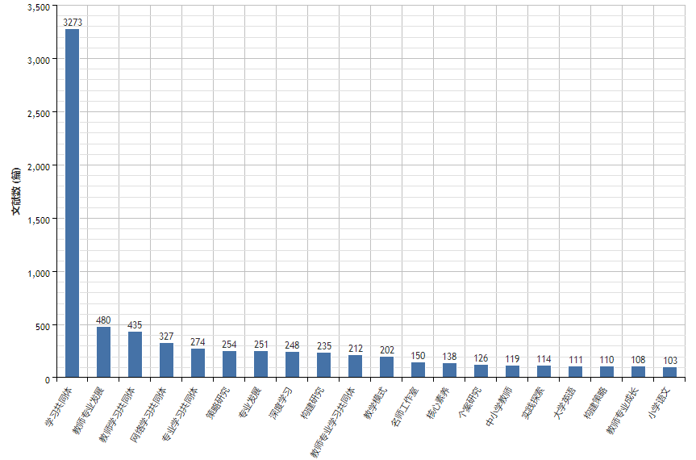

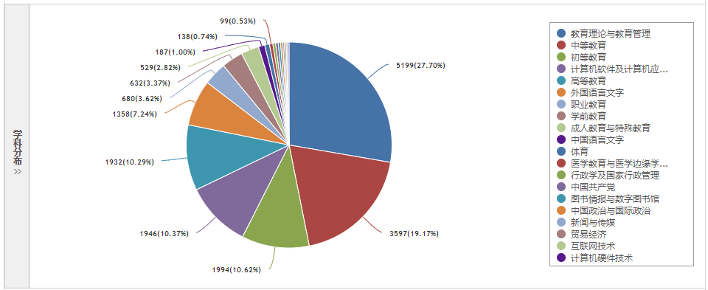

备注：本文的文献资料主要来源于中国知网。利用中国知网，以“学习共同体”为主题，一共搜索到14950篇文献。
综上所述：筛选以上定量分析样本的高频关键词，根据关键词的频次及中心性反映出的研究热点，并结合二次文献检索，近年来对学习共同体的研究主要集中在教育教学应用、中等教育、计算机领域等几个方面。而有关学习共同体在思政育人方面的研究几乎没有，这为本论文的深入研究提供了一定的探索空间。
（2）关于小学思政课责任意识培育作用的研究
责任教育事关党和国家事业的持续发展，是社会和谐的核心伦理要求。2022年《义务教育道德与品德课程标准》提出了包括责任意识的核心素养，并指出责任意识是担当民族复兴大任时代新人的内在要求。为此，国家十分重视对青少年的责任教育。“国家的前途，民族的命运，人民的幸福，是当代中国青年必须和必将承担的重任。”青少年阶段是人生“拔节孕穗期”，要扣好人生第一粒扣子，尤其需要精心引导和培育。小学思政课责任意识的培育有助于为培养以实现中华民族伟大复兴为己任的有理想、有本领、有担当的时代新人打下牢固的思想根基。
（3）关于小学思政课责任意识培育策略的研究
学者们主要从小学思政课教师教学出发，集中探讨小学思政课责任意识培育的方法、内容组织和结果评价三个方面的策略。
在方法上，学者们提出了许多可操作的技术性方法来培育学生的责任意识。如邹辛认为学生体验真实情境可以有效提升培育责任意识的效果 、张勉着手于深度学习认为“一案到底”对培育学生的责任意识颇有成效、蔡军将议题式教学引入了思政课课堂并做了具体探讨。
在内容组织上，大多数学者们基于自身课堂教学实践，从教材内容解读、教学案例选择、教学情境构建等多样化内容组织形式来培育学生的责任意识。如武兴华认为教师教学要“通过责任概念的辨析、情境的模拟以及责任文化的浸润来培育学生的责任意识”；王恒富等人提出，教师“必须依靠教材讲解引导学生掌握责任知识,通过具体教学情境创设引导学生内化,通过社会实践活动引导学生强化责任意识”；杨有平等建议中小学思政课教师要“立足教材文本，依靠有效的教学素材，借助丰富的教学活动”来培育学生的责任意识。其次，众多一线思政课教师们还从教学的具体章节出发探讨了培育学生责任意识的策略。
在结果评价上，思政课教学质量综合评价体系应该坚持以科学的质量观为基础，坚持评价主体多元化、方法多样化、效果长远化，力求科学合理评价，充分发挥评价的诊断、激励和改善功能，激发教师积极性，以评促教、以评促学，推动思政课高质量发展，要建立多元主体参与、与现代互联网技术结合、合理运用评价结果的良好循环机制。
通过梳理以上国内研究成果，国内关于责任和责任教育的研究成果都比较丰富，目前，对习近平责任观的研究也逐年增长，主要集中于对大学生、青年践行习近平责任观的研究。但是，有几个方面还需突破。一方面，基于课程与教学论视角，国内学者很少将研究视角指向于小学《道德与法治》课程教学，微观指向性不足。另一方面，就研究内容来看，国内对小学责任意识培育教什么，如何教，如何评价，如何与实践相结合等研究几乎还未涉及。
- 研究的价值
（1）聚焦“双减”“双新”，培育时代新人
新修订的《义务教育课程方案（2022 年版）》和各学科课程标准聚焦“立德树人根本任务”，指向核心素养发展的教学过程和学习活动应更关注学生的“学习体验”和“学习历程”，在真实情境中、复杂问题解决中，丰富学生的学习体验。本课题的提出，是对学习社区意蕴下儿童学习组织育人价值及实践路径进行研究。在“双减”“双新”的背景下，高质量实施国家课程，强调课程内容的跨学科性、综合性和整体性，突出综合学习、跨学科学习和多样化的实践活动，提升育人质量，回应了新时代人才培养需求。
（2）创新学习组织，变革育人方式
杜威认为“学校即社会”，学校并不是专门去学习知识或技能的一个场所，而是一个社会组织，学校教育是一种人与人交往和互动的社会生活。学生的校内学习，其实也是在师生关系、生生关系中进行的。学习社区作为一种特定地域性的学习组织，通过形成方便学习者获取资源、互动交流、探究体验的新型学习空间，通过学习组织形式的丰富和创新，最大限度满足学生的个性化学习需求，让学习方式的变革成为现实。
（3）完善评价体系，深化责任意识

学校一直秉承“行知天下事，涵养博爱心”的办学精神，在传承中不断践行博爱精神，在践行中不断生长优质教育，在生长中不断成就师生发展。近年来，学校为了让学习社区发挥更大的育人作用，在不断优化空间和学习内容的基础上，更加关注人与人之间关系的研究，聚焦学习组织的创新实践，通过建立学习组织评价、改进综合素质评价、探索特色增值评价三大行动评价改革，为青少年责任意识树立提供实践指南。
- 研究目标
1.依据《义务教育道德与法治课程标准（2022年版）》中责任意识的培育目标，梳理思政课一体化视域下小学生责任意识培育的四五年级年段目标，构建有梯度的评价体系。
2.结合教材内容，选择合适的学习社区交互性的育人环境，开展四五年级主题式大情境下思政课教学实践，开展课例研究，开发教学案例。

3.开展学习社区思政课中指向儿童责任意识的评价研究，形成增值效应，提高思政教师教学能力。
- 研究内容
1.关于小学生责任意识培育的文献研究
课题组成员预备提前阅读《人民教育》、《教育研究》等教育杂志，进入中国知网、人大复印报刊资料网等线上图书馆，搜集、整理相关资料，进行文献研究和理论学习；理解不同发展时期对于培育小学生责任意识的理解和要求，厘清概念基本内涵和特征。召开课题组会议交流课题研究的内容，分享理论学习心得或学习中的困惑。
文献研究将伴随课题组活动全程展开。接下来，我们还将在最前沿文献学习中深化对指向责任意识培育的思政课的理解；研读2022《义务教育道德与法治课程标准》的内容，把握责任意识的表现特征和年段目标。
2.本校学习社区思政育人资源的现状调查研究
调查是研究的基础。课题组教师调查、分析当前思政课开展情况，发现存在问题，掌握教师在教学中已有的教学经验、存在的不足。运用普通调查、资料查阅、课堂观察、实地勘察等调查方法，里哦阿姐学校学习社区的理念，梳理提供的资源，找到思政课教学和学习社区的融合点，为后续教学研究打好基础。
3.小学生责任意识年段培养目标的构建研究
在学生责任感培育中，制定年段递进的进阶培育目标，不断扩展学生的人际交往空间，从自我责任感——他人责任感——社会责任感。横向制定层级指标，以课程标准中的责任意识培育为核心为基准，整合四五年级德法教材中大单元教学主题以及学校育人理念相整合，培育出校本化的责任意识年段培育目标，立体化编制出《博爱小学学生责任意识培育体系》。
4.学习社区中指向责任意识培育的思政课教学内容选择及教学策略研究
融合学习社区公共环境资源，包括教室内外活动空间以及主题公共空间。依托多元学生学习组织形式，开展班级式、小组社团式等多种学习活动开展形式，让学生在不同集体群中培育责任意识。找准教材内容和学习社区的可融合教学点开展教学研究，打破教室场域，在真实的活动空间中开展主题式大情境教学，培育知行合一的责任意识。
5.学习社区中学生责任意识培育的评价研究
通过学习社区思政课中的课堂观察、过程性表现分析，开展责任意识培育的教学评价研究。具体包括教学前的“诊断性”评价，教学中的“发展性”评价和教学后的“反馈性”评价。
- 研究方法
1.文献研究法
本研究围绕本论文的主题词，如学习社区、责任意识培育等，通过查阅著作、期刊数据库搜集相关的文献资料，并对其进行分析和整理。在全面了解已有资料的基础上，结合教学实践，探讨指向儿童责任意识培育的学习社区思政课的实践研究。
2.调查研究法
主要应用于学生责任意识现状、思政教学情况的摸底了解阶段。调查对象是老师、学生，问卷主要涉及调查对象的基本信息、儿童责任意识培育、小学思政课情况等，多方位调查得出当前思政课对儿童责任意识的培育客观现状，通过现状分析发现问题，为指向儿童责任意识培育的学习社区思政课的实践研究策略提供基础。
3.行动研究法
通过学习和解读四五年级教材，梳理教学内容和教学目标，制定相应的行动计划和策略，将“学习社区中责任意识培育的小学德法课堂教学”研究落实到日常教学中，观测效果，并根据课题教学的效果，反思、调整对策，继续深入研究。
4.案例研究法
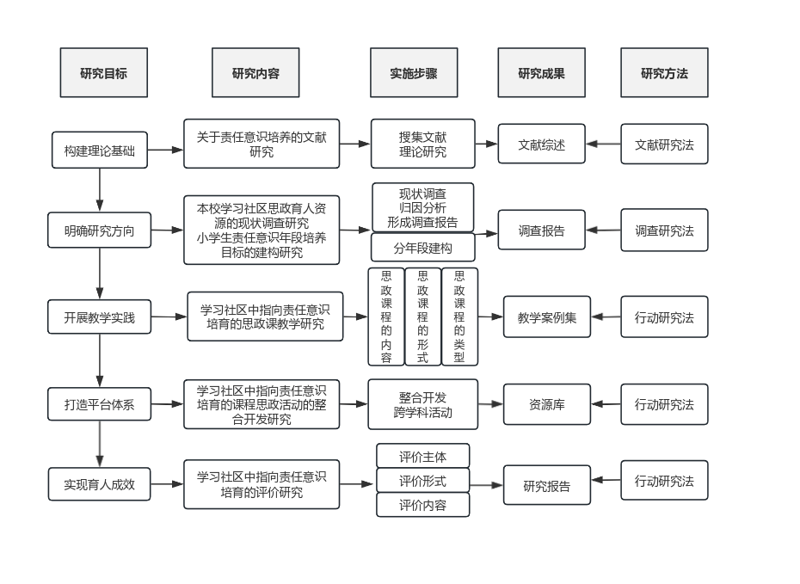
选择四五年级年段典型的责任意识培育的教材内容，开展案例开发、实施，从中形成学习社区思政课的有效模式，并通过研讨进行完善和提升。在对教学案例研究的过程中，做好资料的积累和整理工作，对于研究过程中的一些经验、体会，及时写成书面材料并进行总结反思，写出阶段性总结报告或论文。
本课题研究思路图

- 预期成果
 | 成果名称 | 成果形式 | 完成时间 | 负责人
阶段成果  （限5项） | 小学生责任意识培育的  现状调查和问题诊断 | 调查报告 | 2024年6月 | 庄之雨
阶段成果  （限5项） | 小学生责任意识贯通式培育的内涵及实现机制 | 文献综述 | 2024年6月 | 沙可
阶段成果  （限5项） | 小学生责任意识年段培养目标体系 | 目标体系 | 2024年6月 | 刘冰倩
阶段成果  （限5项） | 指向责任意识培育的学习社区思政课的教学策略 | 论 文 | 2024年12月 | 庄之雨  吴永妍
最终成果  （限3项） | 指向责任意识培育的学习社区思政课的  实践研究结题报告 | 结题报告 | 2024年12月 | 庄之雨  沙可
最终成果  （限3项） | 指向责任意识培育的学习社区思政课的  实践研究策略 | 论文集 | 2024年12月 | 庄之雨
最终成果  （限3项） | 指向责任意识培育的学习社区思政课的  实践研究案例 | 案例集 | 2024年12月 | 蔡一娇

（七）课题组内分工

姓名 | 专业技术职称 | 研究专长 | 在课题组中的分工情况
沙可 | 中小学一级 | 教师专业发展  课程目标架构 | 组长，课题论证、方案设计  布置阶段工作计划、中期评估和结题
庄之雨 | 中小学一级 | 课堂教学研究  教师专业发展 | 副组长，完成调查报告，文献综述  阶段总结检查
刘冰倩 | 中小学一级 | 课堂观察分析  数据统计研究 | 组员，组织学习社区思政课教学研究
吴永妍 | 中小学一级 | 课堂教学研究  教师专业发展 | 组员，组织学习社区思政课教学研究
蔡一娇 | 中小学二级 | 数据分析研究  文献研究 | 组员，完成资料整理，文献积累  数据分析

- 专家评议要点（侧重于对课题组汇报要点逐项进行可行性评估，并提出建议，限800字）

评议专家组签名：

年 月 日

四、重要变更（侧重说明对照课题申报书、根据评议专家意见所作的研究计划的调整，限1000字，可加页）

关于课题名称。课题组听取专家意见，考虑课题研究时间、场地等现实因素，将课题的研究范围进一步缩小，细化为《指向责任意识培育的四五年级学习社区思政课的实践研究》 。

课题主持人签名：

年 月 日

五、博爱小学教科室意见

盖章

年 月 日

